Tecnologías II
Armando Ruvalcaba
Ing. Omar Ruano
Actividad integradora
2 a

ÍNDICE
Índice……………………………………1
Introducción……………………………2
Desarrollo………………………………3
Conclusión……………………………...4

Calentamiento global

INTRODUCCION
Se entiende por calentamiento global al incremento de la temperatura media de la atmósfera terrestre y de los océanos. La teoría del calentamiento global postula que la temperatura se ha elevado desde finales del siglo XIX debido a la actividad humana, principalmente por las emisiones de CO2 que incrementaron el efecto invernadero. La teoría predice, además, que las temperaturas continuarán subiendo en el futuro si continúan estas emisiones. Una de las grandes preocupaciones es qué hábitat dejaremos a nuestros descendientes, dentro de 50 años.

DESARROLLO
Si bien es cierto, sólo el hombre es el culpable de los problemas relacionados a los cambios climatológicos existentes en las diferentes zonas de nuestro planeta. Por tal motivo, es él el único responsable de mejorar la calidad de vida de las personas y de dejar una mejor casa a nuestros hijos. Por consiguiente, es preciso que haga de la preservación de la naturaleza su rutina diaria. Por ejemplo, cada vez que usted elige un foco de luz fluorescente en lugar de uno incandescente, disminuirá su cuenta de luz y evitará que más de 300 kilos de bióxido de carbono sean emitidos al aire durante la vida útil del foco. De la misma manera, desconectando sus tomacorrientes que no se usen, estará contribuyendo a disminuir la contaminación ambiental.
Pero, no solamente los ciudadanos de una nación deberían trabajar para mejorar la calidad de vida, sino también las empresas, las cuales tienen mucha responsabilidad. Estas organizaciones deberían revisar las griterías para evitar la pérdida de agua, la cual también podría escasear en poco tiempo; desconectar los tomacorrientes que no se usan y desconectarlos. En cuanto a las empresas que suelen contaminar la atmósfera, las aguas y el suelo, deberían tomar conciencia que en un futuro no muy lejano ni el dinero podrá comprar el agua y un lugar libre de contaminación.
Asimismo, la educación ambiental es un arma muy sólida que ayudará a formar ciudadanos más respetuosos del lugar donde viven y será posible contrarrestar este gran problema. Además, es necesario recordar que la educación se puede dar en todas las edades y todos debemos aprender a conservar nuestra casa.

CONCLUSIÓN
En conclusión, debemos ser conscientes del enorme problema que se nos viene si seguimos destruyendo lo poco que tenemos. Asimismo, es importante recordar que el mundo no va a durar para siempre y nuestro planeta es para que todos lo disfrutemos

CALENTAMIENTO GLOBAL

INTROUCCION:
Se entiende por calentamiento global al incremento de la temperatura media de la atmósfera terrestre y de los océanos. La teoría del calentamiento global postula que la temperatura se ha elevado desde finales del siglo XIX debido a la actividad humana, principalmente por las emisiones de CO2 que incrementaron el efecto invernadero. La teoría predice, además, que las temperaturas continuarán subiendo en el futuro si continúan estas emisiones. Una de las grandes preocupaciones es qué hábitat dejaremos a nuestros descendientes, dentro de 50 años.

DESARROLLO

Si bien es cierto, sólo el hombre es el culpable de los problemas relacionados a los cambios climatológicos existentes en las diferentes zonas de nuestro planeta. Por tal motivo, es él el único responsable de mejorar la calidad de vida de las personas y de dejar una mejor casa a nuestros hijos. Por consiguiente, es preciso que haga de la preservación de la naturaleza su rutina diaria. Por ejemplo, cada vez que usted elige un foco de luz fluorescente en lugar de uno incandescente, disminuirá su cuenta de luz y evitará que más de 300 kilos de bióxido de carbono sean emitidos al aire durante la vida útil del foco. De la misma manera, desconectando sus tomacorrientes que no se usen, estará contribuyendo a disminuir la contaminación ambiental.
Pero, no solamente los ciudadanos de una nación deberían trabajar para mejorar la calidad de vida, sino también las empresas, las cuales tienen mucha responsabilidad. Estas organizaciones deberían revisar las griterías para evitar la pérdida de agua, la cual también podría escasear en poco tiempo; desconectar los tomacorrientes que no se usan y desconectarlos. En cuanto a las empresas que suelen contaminar la atmósfera, las aguas y el suelo, deberían tomar conciencia que en un futuro no muy lejano ni el dinero podrá comprar el agua y un lugar libre de contaminación.
Asimismo, la educación ambiental es un arma muy sólida que ayudará a formar ciudadanos más respetuosos del lugar donde viven y será posible contrarrestar este gran problema. Además, es necesario recordar que la educación se puede dar en todas las edades y todos debemos aprender a conservar nuestra casa.
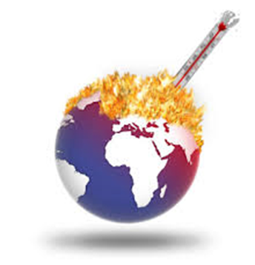

CONCLUSION:

En conclusión, debemos ser conscientes del enorme problema que se nos viene si seguimos destruyendo lo poco que tenemos. Asimismo, es importante recordar que el mundo no va a durar para siempre y nuestro planeta es para que todos lo disfrutemos

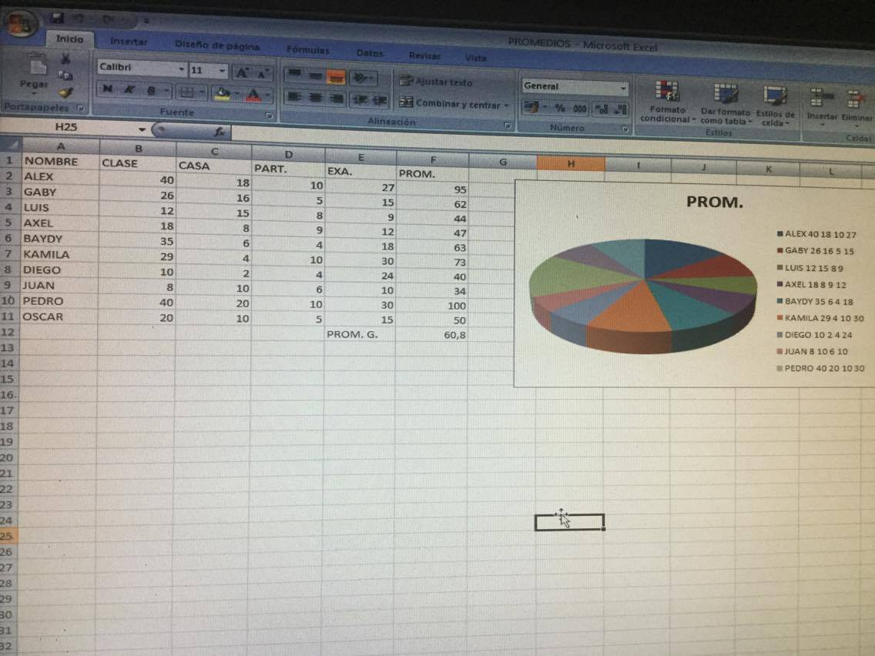

Que es una terminal y sus comandos

Es un dispositivo electrónico que se utiliza para interactuar con una computadora, muchos suelen confundirlo con su homónimo virtual, programado para emular las especificaciones de un terminal estándar.

1.CAT:

CAT (de concatenar), es una maravillosa utilidad que nos permite visualizar el contenido de un archivo de texto sin la necesidad de un editor.

2.LS:
El comando LS tiene varias opciones que permiten organizar la salida, lo que resulta particularmente útil cuando es muy grande

3.Cd:

CD (de change directory o cambiar directorio), es como su nombre lo indica el comando que necesitarás para acceder a una ruta distinta de la que te encuentras

4.Touch:

TOUCH crea un archivo vacío, si el archivo existe actualiza la hora de modificación.

5.Mkdir:

MKDIR (de make directory o crear directorio), crea un directorio nuevo tomando en cuenta la ubicación actual.

6.CP:

CP copiará el archivo o directorio con el nuevo nombre.
El comando también cuenta con la opción -r que copia no sólo el directorio especificado sino todos sus directorios internos de forma recursiva.

7.MV:

MV mueve un archivo a una ruta específica, y a diferencia de CP, lo elimina del origen finalizada la operación.

8.RM:

Es el comando necesario para borrar un archivo o directorio. Presenta varias opciones. La opción -r borra todos los archivos y directorios de forma recursiva.

9.PDW:

Ubicación al momento de ejecutarlo, así evitamos perdernos si estamos trabajando con múltiples directorios y carpetas.

10.Clear:

ClEAR (de limpiar), es un sencillo comando que limpiara nuestra terminal por completo dejándola como recién abierta.

CONCLUSION

Con todas las actividades que realicé en plataforma aprendí principalmente a utilizar las hojas de cálculo, procesador de textos. Y editor de textos, que son Excel, Word y power point, también estuve adquiriendo conocimiento sobre las terminales y sus comandos.

